**Indicação Nº 1324/2022**

CÂMARA MUNICIPAL DE ITAPEVI

**ENCAMINHA-SE**

05/04/2022

_______________________

**PRESIDENTE**



**Súmula**: Indico ao Governo Municipal, na pessoa do Prefeito Igor Soares, a Pavimentação em toda a extensão da Travessa dos Pinheiros – Paralela à Estrada dos Pinheiros - Bairro: Chácaras Monte Serrat – CEP: 06685-130 - Itapevi / SP.

**INDICO** à Mesa, após ouvido o Douto Plenário, na forma regimental vigente, seja oficiado ao Prefeito Municipal, Excelentíssimo Senhor Igor Soares, para que solicite ao Órgão Municipal competente a Pavimentação em toda a extensão da Travessa dos Pinheiros – Paralela à Estrada dos Pinheiros - Bairro: Chácaras Monte Serrat – CEP: 06685-130 - Itapevi / SP.

**Justificativa**

Senhor Presidente: -

Senhoras e Senhores Vereadores: -

Solicitação dos moradores que apelam a este vereador intervenção. Eles vêm almejando há anos pela pavimentação da via, incluindo a construção de guias, sarjetas, boca de lobo e galerias para a drenagem de águas das chuvas. A Pavimentação proporcionará conforto, melhorará as condições de limpeza, contribuindo para a saúde pública, e proporcionando níveis satisfatórios de segurança, velocidade e economia no transporte de pessoas e mercadorias.

Desde já agradeço, e conto com a compreensão de Vossa Senhoria.

Sala das Sessões Benvindo Moreira Nery, 01 de abril de 2022.

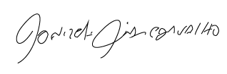

Donizetti Dias Carvalho

Vereador “Zetti da Adega”

**ANEXO Indicação Nº 1324/2022**

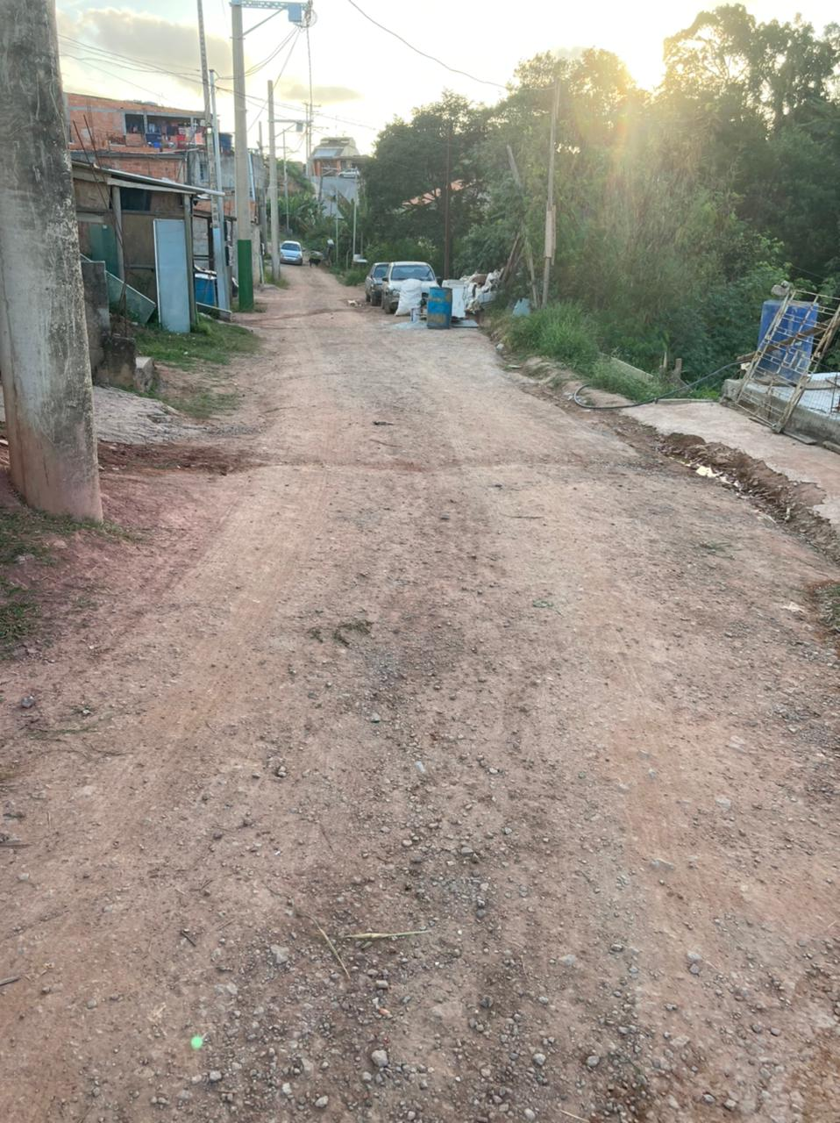



Donizetti Dias Carvalho

Vereador “Zetti da Adega”

**ANEXO Indicação Nº 1324/2022**

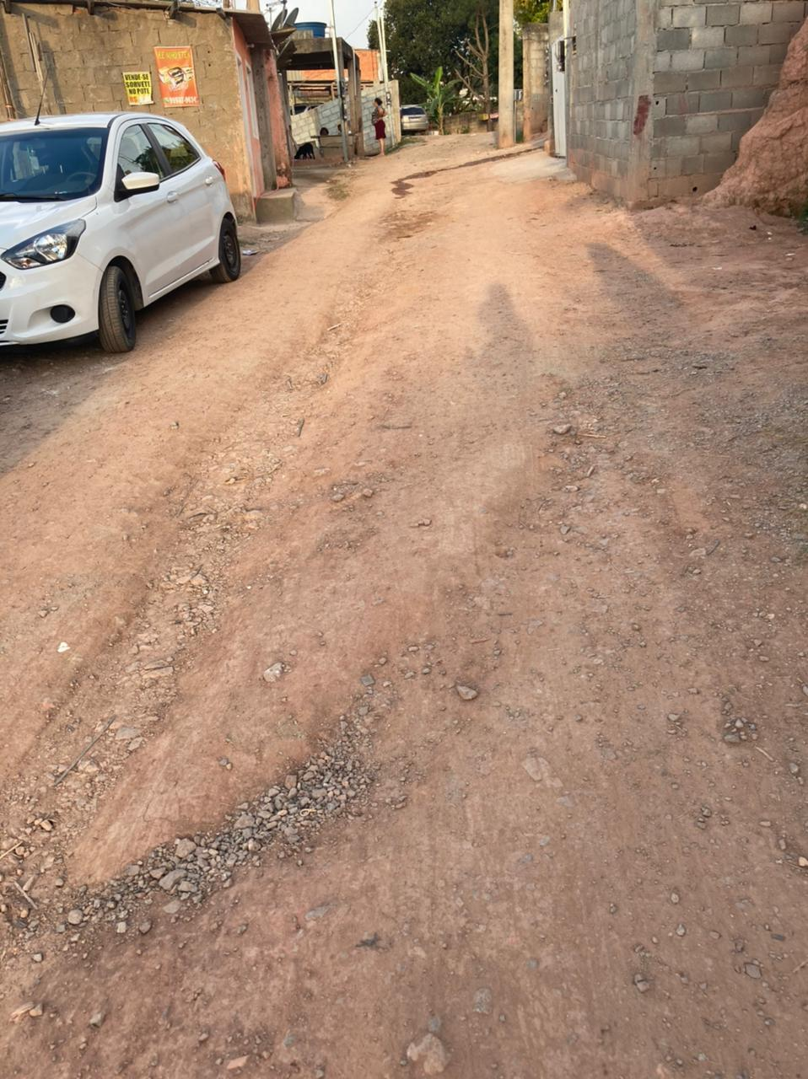



Donizetti Dias Carvalho

Vereador “Zetti da Adega”